Этот документ создан специально для разработанной автоматизированной системы контроля оформления текстовых документов.

В нём находится множество ошибок, для лучшей демонстрации работы ПС

**Введение**

В современном мире оформление текстовых документов является одним из ключевых аспектов деятельности организаций в самых различных направлениях.

С каждым годом число текстовых документов увеличивается.

При этом, каждый тип документа имеет свои собственные стандарты и правила оформления, а существующие текстовые редакторы не оснащены функционалом для полноценного анализа по всем необходимым требованиям.

Отдельно стоит отметить документы учебного характера, которые создаются учащимися разных организаций.

Успешное прохождение нормоконтроля курсовых, выпускных и прочих работ является обязательным для сдачи.

Проверка на соответствие документов правилам и нормам, установленным внутри учебного учреждения, и ГОСТам осуществляется преподавателями вручную.

Однако такая проверка — трудоемкий процесс, требующий значительных усилий, а человеческий фактор приводит к пропуску ошибок.

В случае нахождения несоответствий правилам, документ возвращается на доработку, что впоследствии приводит к увеличению временных затрат и ресурсов как у проверяющего, так и у автора.

**Таким образом возникает необходимость в автоматизации процесса и создании системы, которая позволит** сократить затраты на человеческие ресурсы, а также осуществит анализ с высокой точностью и обеспечит единообразие стилей документации.

*Под автоматизированной системой в данном контексте понимается программное средство, способное без участия человека (или с его минимальным участием) выполнять ана*лиз текстовых документов по заданным параметрам, выявлять несоответствия установленным требованиям и формировать отчёт о нарушениях.

Такие системы обладают способностью к воспроизводимой, быстрой и объективной проверке, что делает их особенно полезными в условиях высокой нагрузки и строгих регламентов.

**1 Таблицы**

И нумерации, но этого недостаточно для особых требований к оформлению.

|  |  |
| --- | --- |
|  |  |

Примерами реализации подобных систем могут послужить Microsoft Word, Google Docs или LibreOffice.

Таблица 1 – Пример с отступом и выравниванием подписи

|  |  |
| --- | --- |
|  |  |

Такие системы характеризуются стабильной производительностью и отсутствием «усталости» при проверке больших документов.

Таблица 2 – Пример с точкой.

|  |  |
| --- | --- |
|  |  |

Важнейший фактор, влияющий на это будет бла бла бла.

Таблица 3 – Пример интервала

|  |  |
| --- | --- |
|  |  |

Они появились с развитием компьютерных технологий и постепенно эволюционировали.

Таблица 5 – Пример проверки последовательности

|  |  |
| --- | --- |
|  |  |

От простых проверочных модулей до комплексных решений с интеграцией искусственного интеллекта.

Таблица 1.1 – Пример проверки на одинаковый формат

|  |  |
| --- | --- |
|  |  |

На основе заданных алгоритмов и правил они способны анализировать параметры форматирования.

Таблицы .6 – Проверка

|  |  |
| --- | --- |
|  |  |

Оформление текстовых документов играет одну из главных ролей в восприятии.

**2 Рисунки**

Существуют и более специализированные системы, которые помогают выявить неправильно оформленные заимствования в тексте, они косвенно влияют на качество оформления документа.

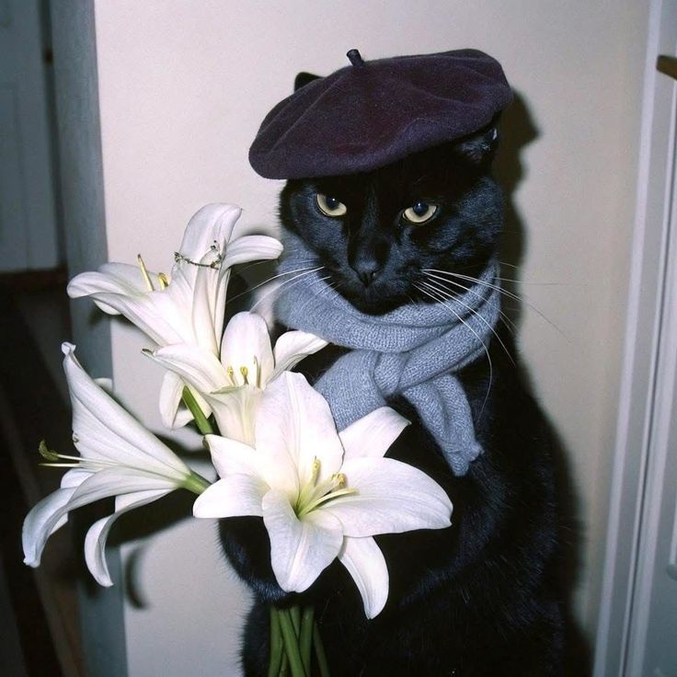

Их называют плагиат-детекторами, но эти решения в основном ориентированы на частные задачи и не обеспечивают комплексной проверки на соответствие оформления нормативам.



Рисунок 1 – Пустая строка перед изображения и неправильное выравнивание

Ещё одним примером может стать Directum.



Рисунок 2 – Отступ у изображения и пустая строка после подписи

Это корпоративная система документооборота с функцией проверки оформления, которая включает в себя возможность анализа документов. Но их стандарты работают только внутри компании.

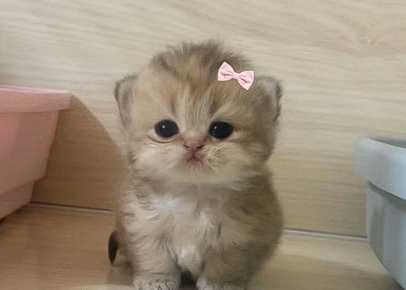

Рисунок 3 – Выравнивание и отступ у подписи

Единственная проблема таких автоматизированных систем связана со сложностью определения всех требований, однако в настоящее время это решается с помощью искусственного интеллекта, который преодолевает все эти ограничения.



Рисунок 4 – Точка в конце и другой шрифт.

Таким образом, на сегодняшний день существует значительный разрыв между реальными требованиями к оформлению и уровнем автоматизации средств контроля.

Это определяет актуальность разработки более универсальных и интеллектуально гибких решений.



**Рисунок 5 –** Жирность и межстрочный интервал

Например, требования к оформлению заголовков могут отличаться в зависимости от их уровня, а правила оформления таблиц могут варьироваться в зависимости от их содержимого и расположения в документе.



Рисунок 5 – Нарушение последовательности

Контроль оформления текстовых документов охватывает широкий спектр параметров, которые можно классифицировать по нескольким основным категориям.



Рисунок 5.1 – Отличающийся формат

Сложность контроля оформления заключается в том, что многие из этих параметров взаимосвязаны и контекстно-зависимы.



Рисунок 7. – Неправильный формат подписи

Автоматизированная система контроля должна учитывать эти взаимосвязи и обеспечивать комплексную проверку всех аспектов оформления документа с учетом контекста и различных сценариев использования.

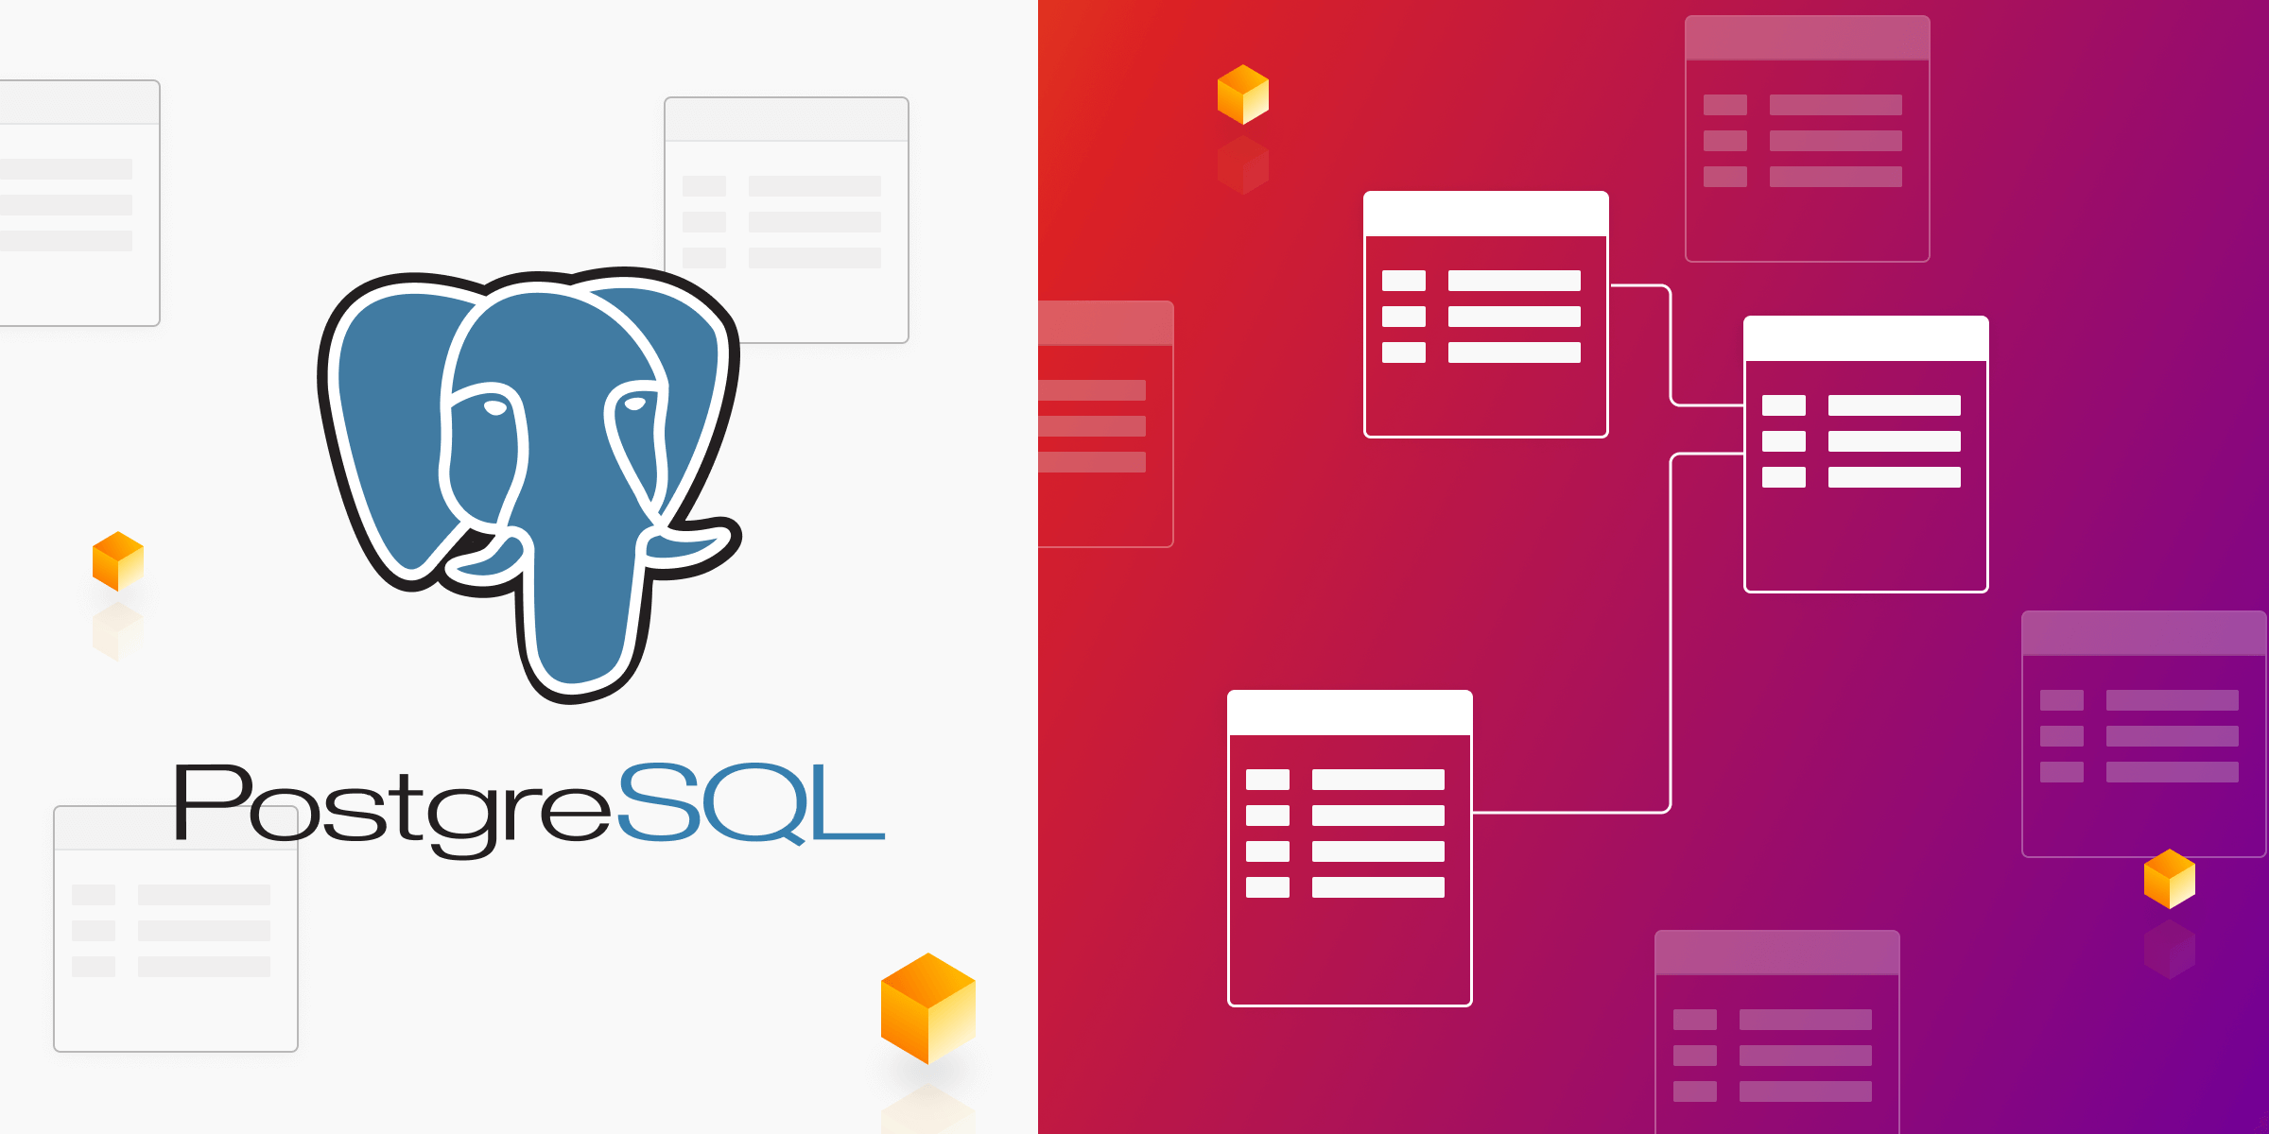

Рисунок 8 – маленькая буква

Автоматизированная система контроля оформления должна отвечать ряду ключевых требований, вытекающих как из стандартов документооборота, так и из практических задач пользователей.



*Рисунок 9 – Курсив*

Автоматизированная система должна отвечать ряду ключевых требований.

**3 Списки**

Основными преимуществами автоматизированных систем являются:

1. высокая скорость проверки,
2. стабильность и однородность результатов;
3. масштабируемость.

Первоочередным является требование универсальности, то есть способность адаптироваться к различным стандартам и шаблонам, будь то ГОСТ, внутренний корпоративный регламент или международный стиль.

* Один,
* Два,
* Три,
* Четыре.

Интерфейс системы должен быть интуитивно понятным, чтобы пользователи без технических знаний могли легко загружать документы, выбирать стандарты и просматривать отчёты.

1. Январь,
2. Февраль.

Интеграция с существующими платформами, такими как Microsoft Word, Google Docs, Р7-Офис или системы электронного документооборота (1С), повышает практическую ценность системы.

1. Август,
2. Сентябрь.

Это особенно важно при использовании в образовательных учреждениях, где основными пользователями становятся преподаватели и студенты.

Интерфейс системы должен быть интуитивно понятным, чтобы пользователи без технических знаний могли легко загружать документы, выбирать стандарты и просматривать отчёты.

- Текстовый список,

1. Ещё один текстовый список,

а) и ещё один текстовый список.

**4 Проектирование системы**

**4.1 Определение функциональных требований**

Проектирование функциональности начинается с анализа конечных задач пользователя.

**4.2 Подзаголовок**

Базовым уровнем является проверка соответствия шрифта, размера и межстрочного интервала установленным значениям. В более продвинутой версии система должна анализировать структуру документа: наличие обязательных структурных элементов, правильного форматирования заголовков, списков, таблиц и рисунков.

**4.2.1 Пункт**

Также важно обеспечить поддержку **проверки логической и формальной структуры**.

**4.2.3 Пункт**

Например, выявлять повторяющиеся или пропущенные разделы, некорректные подписи к рисункам и таблицам, несоответствие оформления списков требованиям стиля.

**4.3.1 Пункт**

Такой многоуровневый подход требует разбивки системы на специализированные модули, работающие последовательно или параллельно.

На первом этапе предпочтительно сосредоточиться на DOCX — наиболее распространённом в деловой и образовательной практике.

5 Заголовок

Стандарты оформления со временем эволюционируют, поэтому система должна поддерживать версионность наборов правил и возможность проверки документов по разным версиям стандартов.

**6 заголовок**

С точки зрения архитектуры, возможны два основных варианта: автономное приложение и клиент-серверная модель.

7 заголовок

Автономное приложение предпочтительно для офлайн-работы и случаев, где безопасность данных критична.

**8 Заголовок.**

В то же время клиент-серверная модель более гибка, масштабируема и позволяет централизованно обновлять правила оформления, поддерживать работу нескольких пользователей и интегрироваться с внешними платформами.

**9 Заголовок**

Клиент-серверная модель была выбрана как основная архитектура, поскольку она обеспечивает доступ через веб-интерфейс, упрощает обновление системы и поддерживает масштабируемость.

**10 Заголовок**

В отличие от автономных приложений, клиент-серверная модель позволяет хранить базу правил на сервере и обрабатывать большие объёмы документов без нагрузки на клиентское устройство.

Автоматизированная система контроля оформления текстовых документов ориентирована на широкий круг пользователей, однако можно выделить несколько ключевых групп целевой аудитории, для которых данное решение представляет наибольшую ценность.

Преподаватели и сотрудники, осуществляющие нормоконтроль. Данная категория пользователей является одной из основных целевых групп системы. Преподаватели высших и средних специальных учебных заведений регулярно сталкиваются с необходимостью проверки студенческих работ (курсовых, дипломных, выпускных квалификационных работ) на соответствие стандартам оформления. Процесс нормоконтроля отнимает значительное количество времени, которое могло бы быть потрачено на содержательный анализ работ.

Согласно опросам, проведенным в ряде учебных заведений, преподаватели тратят в среднем 15-30 минут на проверку оформления одной студенческой работы объемом 50-80 страниц. При средней нагрузке в 15-20 работ в семестр это составляет значительную часть времни затрачиваемого исключительно на формальную проверку.

Широкий круг пользователей нуждается в автоматизации. Каждая из категорий имеет уникальные задачи и ожидания, которые система призвана удовлетворить, обеспечивая экономию времени, повышение качества документов и упрощение рабочих процессов. [5]

В результате проведенного исследования была разработана концепция автоматизированной системы контроля оформления текстовых документов, отвечающая современным требованиям к подобного рода программным продуктам. Выполненная работа охватывает все основные аспекты исследования и разработки - от теоретического обоснования актуальности до конкретных технических решений и перспектив внедрения.

На первом этапе был проведен обзор предметной области, который позволил определить ключевые проблемы существующих подходов к контролю оформления текстовых документов. Анализ показал, что традиционные ручные методы проверки характеризуются высокой трудоемкостью, субъективностью оценки и подверженностью человеческим ошибкам. Существующие автоматизированные решения имеют ограниченную функциональность и не обеспечивают комплексного контроля оформления в соответствии с разнообразными стандартами.

В рамках исследования были сформулированы и систематизированы требования к автоматизированной системе контроля оформления. Особое внимание было уделено функциональным требованиям, связанным с проверкой различных аспектов форматирования от типографических параметров до структурных элементов документа. Также были определены нефункциональные требования, касающиеся производительности, масштабируемости, удобства использования и интеграционных возможностей.

Центральной частью работы стало проектирование архитектуры системы. На основе анализа возможных подходов была выбрана клиент-серверная модель, обеспечивающая гибкость, масштабируемость и возможности интеграции с существующими системами.

Особое внимание было уделено проектированию пользовательского интерфейса, обеспечивающего интуитивно понятное взаимодействие пользователей с системой.

Анализ целевой аудитории показал значительный потенциальный спрос на разработанную систему со стороны различных категорий пользователей — от образовательных учреждений и научных организаций до коммерческих компаний и государственных структур. Для каждого сегмента целевой аудитории были определены специфические потребности и преимущества, которые предоставляет система.

Таким образом, результаты проведенного исследования обеспечивают комплексное понимание проблемы автоматизированного контроля оформления текстовых документов и предлагают практическое решение, основанное на современных технологиях и методологиях разработки программного обеспечения.

**Перечень использованных информационных ресурсов**

1. Смирнов, д.А. Как выучить python за три дня : пояснение / Д.А. Смирнов. – Москва : Академия, 2021. – 250 с.
2. Смирнов, А.А. История России : пояснение / д.А. Смирнов. – Москва : Академия, 2021. – С. 10-50.
3. Сидоров, А.Б. Астрология : справочник / А.Б. Сидоров. – Москва : Наука, 2020. – 150 с. – ISBN 978-5-11123-178-4.
4. Иванов,, А.Б. Математика / А.Б. Иванов. – Санкт-Петербург : Наука, 2020. – 300 с.
5. Петров, И.В. Физика : учебник / И.в. Петров, А.Г. Сидоров. – Казань : Университет, 2022. – 400 с.
6. Сидоров, В.К. аимия : основы / В.К. Сидоров. – [2-е изд., перераб.] – Екатеринбург : Урал, 2019. – 150 с.
7. Кузнецов,М.П. Биология : справочник / М.П. Кузнецов. – Москва : Просвещение, 2023. – 500 с. – ISBN 978-5-123-12178-4.
8. Васильев, С.Н. Литература / С.Н. Васильев. – Новосибирск : Сибирь, 2018. – 200 с.
9. Григорьев, О.Л. География : атлас / О.Л. Григорьев. – Москва : Роскартография, 2024. – 120 с. – ISBN 978-1-446-75489-0.
10. Соколов, П.Р. Информатика : задачи / П.Р. Соколов, Е.Д. Ким. – [3-е изд.] – Воронеж : Техника, 2021. – 350 с.
11. Романов, К.Е. История : хроника / К.Е. Романов. – Ростов-на-Дону : Юг-Книга, 2020. – 280 с.
12. Фомин, А.В. Экономика / А.В. Фомин. – Москва : Финансы, 2022. – 100с.
13. Газета.Ру :[сайт] / учредитель АО «Газета.Ру». – Москва, 1999 – URL: https://www.gazeta.ru (дата обращения: 15.04.2018). – Текст : электронный.
14. Газета.Ру : [пусто] / учредитель АО «Газета.Ру». – москва, 1999 – URL: https://www.gazeta.ru (дата обращения: 15.04.2018). – Текст : электронный.

**Приложение А**

Автоматизация проверки документов значительно сокращает время обработки, но требует точной настройки алгоритмов. Современные системы анализа учитывают не только форматирование, но и семантическую целостность текста.

Таблица 1 – Пробная таблица

|  |  |  |
| --- | --- | --- |
|  |  |  |

При внедрении цифровых решений важно балансировать между строгими стандартами и гибкостью для пользователей. Оптимальный подход сочетает машинную проверку с возможностью ручной корректировки.

Таблица Б.1 – Пробная таблица

|  |  |  |
| --- | --- | --- |
|  |  |  |